Guide d’utilisation :
La fusée à hydropropulsion fonctionne simplement par la pression d’air (émise par pompe à vélo)sur l’eau contenu dans la fusée (préalablement mis en amont).
-L’action, c’est l’air sous pression qui va éjecter violement l’eau de son conteneur
-la réaction, c’est la force qui s’exerce dans le sens opposé, et qui fait décoller la fusée.
A travers ce manuel d’instruction nous allons vous expliquez le principe de cette fusée et vous donnez quelques conseils pour maximiser ses chances de toucher les étoiles


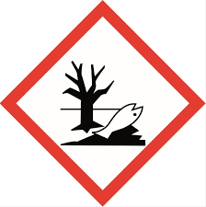

S

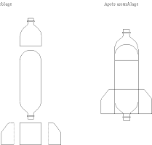
Schéma de la fusée à eau :

La fusée à eau se compose de 4 parties (un peu de vocabulaire 😉) :
-L’ogive chapeaute la fusée pour l’amélioration de l’esthétique et surtout celui de l’aérodynamisme, dans notre cas elle nous permettra de contenir un parachute.
-le fuselage sert de réservoir pour l’eau ainsi que de chambre dans laquelle la pression va augmenter.
-Les ailerons améliorent la trajectoire de la fusée afin d’éviter toute déviation lors du décollage.
La jupe, partie inférieure de la fusée ou les ailerons se fixes

Sécurité :

L’utilisation de cette fusée est soumise à une limite d’âge car son utilisation reste dangereuse et responsable.

Maintenance :
Stockez votre produit dans un endroit sec,
Changez l’adhésif de temps en temps,
Vérifier l’étanchéité de la structure, ainsi que l’état du parachute.
! Veillez à replier le parachute après chaque utilisation !

Le décollage :
-Versez environ 1/3 d’eau dans la bouteille
-Installez la fusée dans un terrain dégagé et adéquat(éviter un endroit fréquenter et ou la fusée est difficilement récupérable après atterrissage).
-Raccordez une pompe à vélo à un tuyau fixé sous la base de décollage.
-Pompez jusqu’à obtenir la pression souhaite
-Et pour finir on lâche la bête en dégoupillant.
-3, 2, 1, prêt ? feu… Bon voyage !
-Atterrissage en douceur grâce à notre parachute.

Garantie
Notre fusée est garantie 1 an à compter de la date d’achat sur le territoire de l’union européenne.
-16

